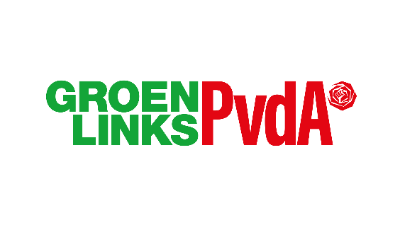

Opdracht Lijsttrekkerscommissie 2026
De lijsttrekkerscommissie heeft de taak om de kandidaten voor het lijsttrekkerschap te beoordelen op integriteit en geschiktheid. Om een vliegende start te kunnen maken met de campagne is het belangrijk dat de lijsttrekker al ruim voor de verkiezingsdatum bekend is, zodat deze zich alvast kan profileren en eventuele extra voorbereidingen (bijv. debattrainingen) kan treffen. Hiertoe wordt een aparte lijsttrekkersverkiezing georganiseerd tijdens een gezamenlijke ALV in juni/juli van 2025. Voor de positie van lijsttrekker wordt ook een losse vacature opgesteld.

In principe is de taak voor de lijsttrekkerscommissie hetzelfde als die van de kandidatencommissie – de lijsttrekker wordt immers ook gewoon raadslid – maar met extra aandacht voor competenties zoals leiderschap, kunnen onderhandelen, kunnen omgaan met de media, debat-vaardigheden en kunnen verbinden. De fractie zal hier ook bij worden betrokken.

Samenstelling commissie
De commissie wordt ingesteld op de gezamenlijke ALV van 26 februari 2025. De commissie bestaat uit 5-7 leden die zijn voorgedragen door de besturen van GroenLinks Enschede-Haaksbergen en PvdA Enschede, met een voorzitter op voordracht van beide besturen. In de samenstelling van de commissie hebben de partijen oog voor diversiteit op gebieden als leeftijd, gender, achtergrond en deskundigheid. Idealiter bevat de commissie onder andere leden met de volgende profielen:
- Een voorzitter met bekendheid met en ervaring binnen de partij(en) en de lokale politiek;
- Leden met ervaring in selectieprocessen;
- Leden met verschillende expertises, ervaringen en achtergronden.
Harde voorwaarden voor lidmaatschap van de kandidatencommissie zijn:
- geen huidig raadslid of wethouder in Enschede;
- zelf geen kandidaat voor raadslid of wethouder in de aanstaande periode;
- geen recent lid van de functioneringscommissie van GroenLinks of voortgangsgesprekken door het bestuur van PvdA..

De kandidatencommissie en de lijsttrekkerscommissie zijn formeel twee verschillende commissies, maar gezien de vergelijkbare opdracht is de insteek om zo veel mogelijk overlap qua leden te hebben.
In zowel de lijsttrekkerscommissie als de kandidaatsstellingscommissie kunnen dezelfde commissieleden deelnemen.

De voorzitter krijgt een (strikt vertrouwelijke) overdracht over de voortgangsgesprekken van het bestuur van de PvdA. Het staat GroenLinks-kandidaten uit de huidige fractie vrij om zelf verslagen van de functioneringscommissie ter ondersteuning van hun kandidatuur aan te bieden. Na afloop van het werk van de commissie wordt deze informatie gewist/vernietigd.

Taken commissie
De commissie nodigt de kandidaten snel na het sluiten van de aanmeldperiode (15 mei) uit op gesprek. Alle kandidaten die door de integriteitstoets heen komen, mogen meedoen aan de lijsttrekkersverkiezing. De commissie stelt over alle kandidaten een advies op en komt met een enkelvoudige voordracht. Daartoe bevraagt zij de kandidaten op hun kennis en vaardigheden, trekt zo nodig opgegeven referenties na en wint informatie in over de kandidaten. De commissie stelt elke kandidaat vertrouwelijk op de hoogte van het advies, waarna kandidaten nog de mogelijkheid hebben zich terug te trekken.

De lijsttrekkersverkiezing vindt plaats tijdens een gezamenlijke ALV in juni of juli. Voorafgaand aan de verkiezing gaan de kandidaten een debat aan onder leiding van een neutrale moderator. De stemming gebeurt schriftelijk. De stemmen worden dezelfde middag of avond geteld door een uit de ALV samengestelde commissie en het resultaat wordt bekendgemaakt door de voorzitter van de vergadering.

Planning
- Maart - april: Kennismaking met elkaar. Twee trainingsdagen voor commissieleden door landelijke bureaus PvdA en GroenLinks. De commissie stelt in overleg met de besturen een werkplan op en de details van de kandidaatstellingsprocedure wordt bekend gemaakt - bijv. hoe en waar te solliciteren, wat dient meegestuurd te worden, etc.
- 1 April - 15 mei: aanmeldperiode voor kandidaten
- 16 mei - 31 mei: kandidaten tekenen gedragscode en integriteitstoets, plus de interne bereidheidsverklaring (PvdA) of de interne instemmingsverklaring (GroenLinks). Eerste en eventuele tweede gesprekken met de kandidaten worden gevoerd. Check op VOG, contributie- en (indien van toepassing) afdracht betalingen via partijbureau.
- 1 juni: kandidaten worden vertrouwelijk geïnformeerd over het opgestelde advies en krijgen een week bedenktijd of ze hun kandidatuur willen doorzetten. Zo ja dan worden de besturen geïnformeerd over de kandidaten en de adviezen.
- Circa 8 juni: Uitnodiging voor de verkiezings-ALV worden verstuurd en de namen van de kandidaat-lijsttrekkers worden bekend gemaakt.
- Circa 22 juni: de gezamenlijke ALV. Voorzitter van de commissie geeft toelichting op de adviezen.

